Grundpackning (behövs alltid)
- Ryggsäck (inga kassar)
- Sovsäck (anpassad efter temperaturen)
- Filt för extra värme
- Liggunderlag
- Gosedjur
- Sittunderlag
- Scoutskjorta och halsduk
- Varm tröja
- Underkläder (gärna någon extra)
- Långbyxor
- Strumpor (gärna några extra)
- Extra tröjor (college, t-shirt)
- Nattkläder (tunnare nattmössa)
- Vindtät jacka
- Regnkläder
- Stövlar
- Grova skor (typ kängor/gympaskor)
- Toalettsaker (tandborste, tvål, liten handduk)
- Kniv (om du har knivbevis)
- Matsaker i matpåsen (kåsa, mugg, bestick och kökshandduk)
- Liten vattenflaska
- Ficklampa/pannlampa

Tillägg sommar
- Badkläder
- Badlakan
- Keps (bra att ha vid sol)
- Kortbyxor
- Solskyddsmedel
- Myggmedel

Tillägg Vinter
- Vantar, mössa
- Underställ (typ långkalsonger)
- Sockor (varma strumpor)
- Jacka och termobyxor

Bra-att-ha saker
- Penna och papper
- Kikare (om du har och får ta med)
- Kamera (om du får ta med)
- Plåster (ledarna har förbandsväskor)
Tips: Packa gärna ett komplett ombyte helt vattentätt i ryggsäcken!
Styckpacka i mindre påsar

Undvik att ta med
- Mobiltelefon (ledarna har om man behöver ringa)
- Ipads mm
Ledarna tar inte ansvar för elektronik som är med på lägret!
Det är praktiskt med en mindre ryggsäck för tex regnkläder och matsaker på aktivitetspass när den stora packningen lämnas i lägret.

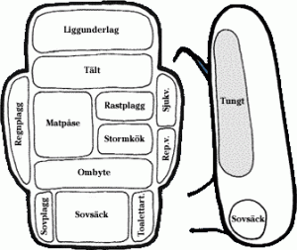

Packa din packning själv så du vet vad du har med dig och vart i väskan det finns!

